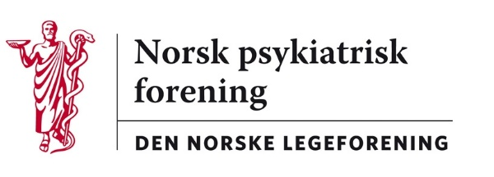

Oslo, 29. februar 2020

Legeforeningen v/Ida Øygard Haavardsholm
H e r

Høringssvar fra Norsk psykiatrisk forening – endring i Legeforeningens lover vedrørende fagaksen
Styret i Norsk psykiatrisk forening har vurdert de foreslåtte lovendringene og finner at de er nødvendige og nyttige presiseringer. Endringsforslagene støttes.

Med vennlig hilsen

Ulrik Fredrik Malt Ola Marstein
Leder i Norsk psykiatrisk forening spesialrådgiver

